Téma dňa: 1.Tuky, cukry, soli
2. Zdravý životný štýl

Cieľ, zameranie aktivity:
a/ Prieskum o stravovacích návykoch žiakov, obsah tukov, cukrov a soli v našej strave – zdravá strava, zdravý životný štýl = základ zdravia
b/ poučenie žiakov o nevhodnosti konzumácie niektorých druhov potravín
Vyučovací predmet: občianska náuka
Ročník: piaty
Téma: zdravý spôsob života v rodine
Pomôcky:
a/ vzorky potravín obsahujúce nadmerné množstvo soli, tuku a cukru (chipsy, kúsky čokolády), vzorka ovocia (hrozno, kúsky jablka...), misky (tanieriky), papier a pero na záznam prieskumu, dotazník zameraný na zásady zdravého životného štýlu a ich praktizovanie žiakmi
b/ prezentácia v PPT
Postup/realizácia:
a/ -žiaci (4-5) vyzvú spolužiakov (triedy prípadne iných tried, kde sa realizuje prieskum), aby si vybrali jednu vzorku potraviny z misky, ktorú najčastejšie konzumujú na desiatu, prípadne často konzumujú (chipsy, čokoláda, ovocie...), jeden zo žiakov zaznamenáva početnosť
- žiakom, ktorí si vybrali nezdravú vzorku, rozdávajú malé letáčiky (príloha 1)
- žiaci (2) požiadajú žiakov triedy o vyplnenie dotazníka (príloha 2)
- na nasledujúcej hodine vyhodnotia výsledky prieskumu
b/ - skupina žiakov (dvojica) vopred vypracuje prezentáciu v PPT (príloha 3) o tukoch, cukroch a soli v našej potrave, následne ju prezentuje v triede pred spolužiakmi (iných triedach zúčastnených v prieskume)

Zhrnutie:
spoznali sme potraviny, ktoré by nemali tvoriť základ nášho stravovania aj v škole počas prestávok, nebezpečenstvo nadmerného príjmu tukov, cukrov a soli v našej strave, poučenie – zdravá strava je základom pre naše zdravie – terajšie aj budúce, naučme sa odolávať módnym trendom a reklamám – zvoľme si svoj zdravý životný štýl

Príloha 1 (letáčik):


Zdravá a vyvážená strava je to najmenej a najviac, čo môžeš urobiť pre svoje zdravie

Príloha 2 (dotazník):
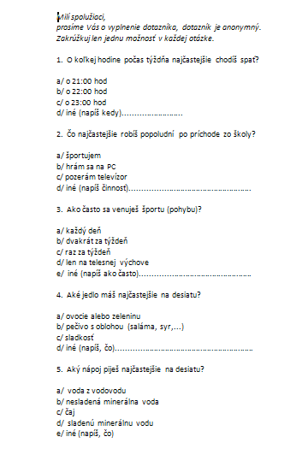

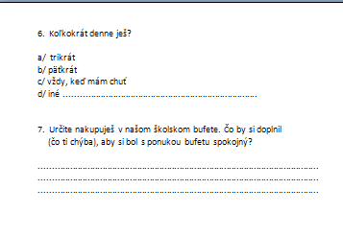

Príloha 3 (prezentácia):
